**LEMBAR PENGESAHAN**

**KERJA PRAKTIK**

**Rancang Bangun Aplikasi Blog Berbasis Web untuk Menampilkan Informasi dan Kegiatan di PT Karapan Tekno Digital**

Oleh:

**Andrean Januar Priatmojo** 05111540000029

**Renaldi Wahyudiono** 05111540000044

Disetujui oleh Pembimbing Kerja Praktik:

1. Dr.Eng. Chastine Fatichah, S.Kom., M.Kom. ……………………..

NIP. 197512202001122002 (Pembimbing Departemen)

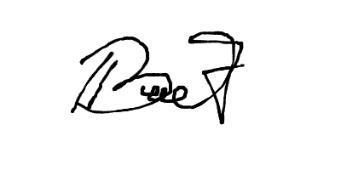

1. Badrut Tamam Hikmawan Fauzi, S.Kom

(Pembimbing Lapangan)

**SURABAYA**

**SEPTEMBER, 2018**